Anleitung zur Wiwiwin App

Inhaltsverzeichnis
Einleitung 1
App Download 1
App Login 1
App Übersicht (Startseite) Dashboard 2
Anklicken «Neue Route» (4) 2
Anklicken der Kampagne (1) 3
Menupunkt Kampagnen 3
Untermenu Profil 4
Untermenu Nachrichten 4
Untermenu Info 4
Kampagnenende 5

Einleitung
Mit der Wiwiwin App kannst du ganz einfach deine Foto Uploads hochladen und deine gefahrenen Kilometer sammeln.
Du brauchst die App auch für die Abrechnung deiner Kampagne.
Anhand dieser Anleitung zeigen wir dir Schritt für Schritt, wie du die App richtig verwendest.

App Download
Du kannst die App ganz bequem im Google Play Store oder im Apple App Store herunterladen.
Lade sie dir einfach herunter und installiere sie auf deinem Smartphone.

App Login
Für den Login verwendest du bitte die E Mail Adresse und das Passwort, dass du auf wiwiwin.ch erstellt hast.
Falls du dein Passwort vergessen hast, kannst du auf unserer Seite jederzeit ein neues Passwort setzen.

App Übersicht (Startseite)
Dashboard
Ist eine Kampagne bereits gestartet werden diese vier Sachen ersichtlich. Falls keine Kampagne aktuell ist bleibt diese Seite leer.
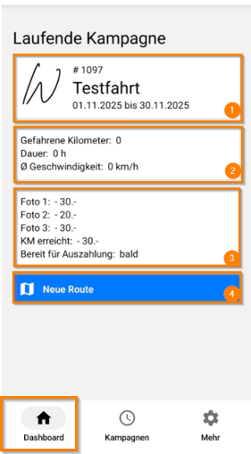
• (1) Deine angemeldete Kampagne
Hier siehst du auf einen Blick, von wann bis wann deine Kampagne läuft.
• (2) Deine gefahrenen Kilometer und Zeiten
Sobald die Kampagne gestartet ist, werden dir hier deine bereits gefahrenen Kilometer, deine gefahrenen Stunden sowie deine Durchschnittsgeschwindigkeit angezeigt.
• (3) Deine definierten Ziele
Hier sind deine persönlichen Ziele hinterlegt.
Sobald du ein Ziel erreichst, wird der Minus Betrag in einen Plus Betrag umgewandelt.
Idealerweise steht am Ende der Kampagne überall ein Plus Betrag.
• (4) Neue Route starten
Mit einem Klick auf „Neue Route“ kannst du eine neue Strecke starten. Sobald du angekommen bist, bitte die Route wieder schliessen, damit deine Daten korrekt gespeichert werden.

Anklicken «Neue Route» (4)
Hier kannst du eine neue Route starten.
Klicke einfach auf «Start», um deine Fahrt zu beginnen, und bei deiner Ankunft auf «Stoppen», damit die Route korrekt beendet wird.
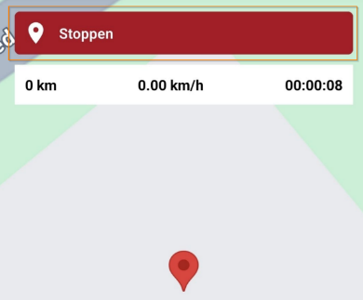
Deine Daten werden selbstverständlich nicht an Dritte weitergegeben und in keiner Form weiterverwendet. Deine Privatsphäre ist uns wichtig.
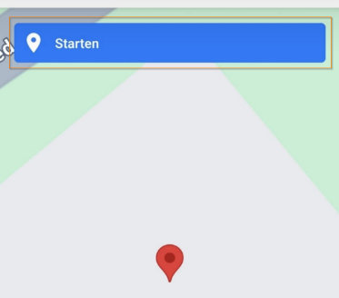

Anklicken der Kampagne (1)
- Kampagnendetails
Durch Anklicken kannst du die Details deiner Kampagne einsehen.
Hier siehst du deine bereits gefahrenen Routen und wann das nächste Foto gemacht werden darf.
Keine Sorge, du wirst zusätzlich rechtzeitig per Push Benachrichtigung an die Fototermine erinnert.
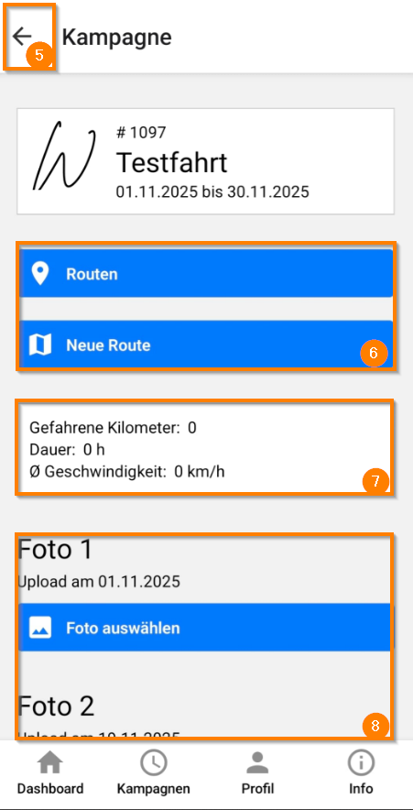
- (5) Zur Startseite zurück
Durch Klicken auf „ “ gelangst du jederzeit zurück auf die Startseite (Dashboard).
- (6) Gefahrene Routen und neue Route starten
In diesem Bereich kannst du alle gefahrenen Routen einsehen.
Über diesen Punkt kannst du auch eine neue Route starten.
Vergiss nicht, die Route bei Ankunft zu stoppen. Wir wünschen dir eine gute und sichere Fahrt!

- (7) Überblick über deine Strecke
Hier bekommst du einen Überblick über die Strecke, die du bereits für die Kampagne gefahren bist.
Kilometerstand, Dauer und Durchschnittsgeschwindigkeit werden dir übersichtlich angezeigt.
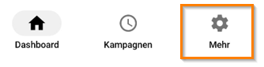
- (8) Nächste Foto Shootings
Die kommenden Fototermine deiner Heckscheibe kannst du hier einsehen.
Die genauen Termine werden dir zusätzlich per Push Benachrichtigung gesendet.

Menupunkt Kampagnen
Unter diesem Punkt findest du alle deine registrierten und vergangenen Kampagnen.
Durch Anklicken einer Kampagne gelangst du direkt zu den Bereichen (5) bis (8), um Details, gefahrene Routen und Fototermine einzusehen.
Menupunkt Mehr
Über den Menüpunkt „Mehr“ findest du deine Profilinformationen, deine Nachrichten und eine Infoseite mit nützlichen Hinweisen.
Zudem kannst du hier jederzeit die Datenschutzbestimmungen einsehen, um genau zu wissen, wie deine Daten geschützt werden.

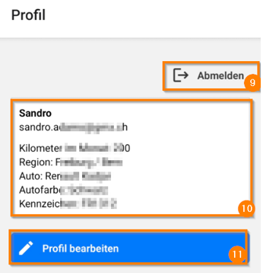
Untermenu Profil
- (9) Abmelden
Hier kannst du dich jederzeit aus der App abmelden.

- (10) Registrierungsinformationen
Bei der Registrierung als Botschafter hast du hier deine persönlichen Informationen hinterlegt.

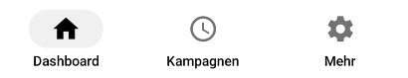
- (11) Profil bearbeiten
Über „Profil bearbeiten“ gelangst du auf die Wiwiwin.ch Homepage.
Dort kannst du dich für neue Kampagnen anmelden oder dich weiter über uns und unsere Angebote informieren.

Untermenu Nachrichten
- Nachrichten ansehen
Hier werden die alle Nachrichten angezeigt. Dies könnte eine Pushnachricht „Foto Upload erforderlich“ oder eine Nachricht über eine neue Kampagne sein.

Untermenu Info
- Infoseite
Im Infobereich findest du alle wichtigen Informationen rund um die App, deine Kampagnen und deine Rolle als Botschafter.
Hier siehst du nützliche Hinweise, Tipps zur Nutzung der App und alles, was du wissen musst, um deine Kampagne erfolgreich zu absolvieren.

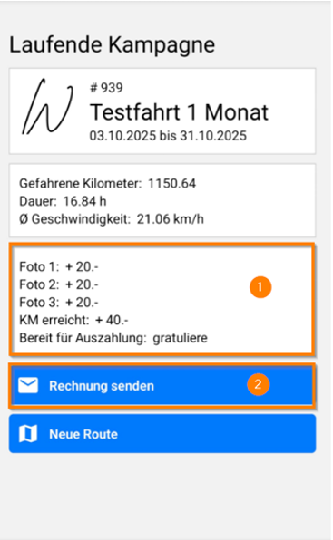
Kampagnenende
- Ziele erreichen und Abrechnung
Wenn du ein Ziel erreichst, zum Beispiel einen Foto Upload erledigst, wird der entsprechende Betrag vom Minus ins Plus umgewandelt.
Je mehr Ziele du erreichst, desto mehr Geld kannst du uns in Rechnung stellen.

Sobald die Kampagne beendet ist und du idealerweise alle Ziele erreicht hast, kannst du deine Abrechnung ganz einfach erstellen.

(2) Abrechnen
Durch einen Klick auf „Rechnung senden“ erhalten wir deine Rechnung.
Wir prüfen die Fotos, kontrollieren alles und zahlen die Rechnung dann aus.

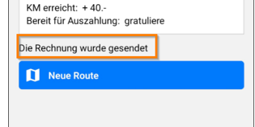
Nachdem die Rechnung versendet wurde, kannst du den Status hier jederzeit einsehen. Damit ist dein Teil erledigt.
Wir prüfen noch kurz die Qualität der Fotos und zahlen die Rechnung anschliessend aus.
Natürlich darfst du dich danach gleich für die nächste Kampagne anmelden und weiter durchstarten.
Wir wünschen dir eine gute und sichere Fahrt.
Dein wiwiwin Team

PS: Über Modi & Routine kannst du die App direkt starten sobald Du dich mit dem Bluetoot des Autos verbunden hast. Hier findest du die passende Anleitung für Android oder Apple Smartphones.

